项目实施效果评测表

项目名称：支持邮件客户端的邮件服务器

|  |  |  |  |
| --- | --- | --- | --- |
| 检查点 | 测试标准 | 得分标准 | 得分 |
| SMTP Server | SMTP Server工作正常，测试用户可发邮件 | 1 | 1 |
| POP3 Server | POP3 Server工作正常，测试用户可收邮件 | 1 | 1 |
| DNS解析 | 客户端DNS解析正常，可正常解析Mail主机、MX交换记录 | 1 | 1 |
| 客户端配置 | OutLook Express配置正常，smtp、pop3指向正确，IP、DNS指向正确 | 1 | 1 |
| 系统管理 | Postfix/dovecot/named开机自动启动，IP地址固定配置 | 1 | 1 |
| 合计 | | | 5 |

项目组编号__________ 项目实施人_______林程旭_______  项目评测人______林程旭_______

【项目背景】

你是某公司的网络管理员，公司的域名为99-qw.cn，DNS服务器由公司管理，公司计划为每位员工开通电子邮件服务。目前公司已有一台服务器，运行RHEL Server，公司计划将邮件服务器搭建在该服务器上。

【项目需求】

要求实现如下功能：

1. 每位员工均拥有一个电子邮件信箱；

2. 电子邮件信箱的地址为:用户名@99-qw.cn ；

3. 电子邮件系统应支持邮件客户端方式收发电子邮件，邮件客户端可为任意主流软件，如：Outlook Express等。

**项目实施：**

1、SMTP Server工作正常，测试用户可发邮件

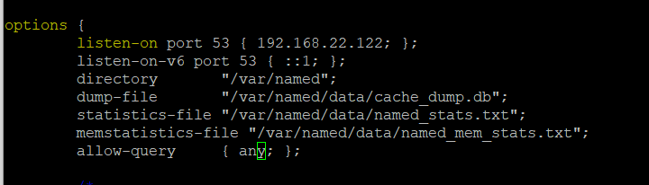 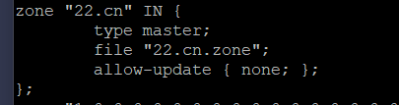

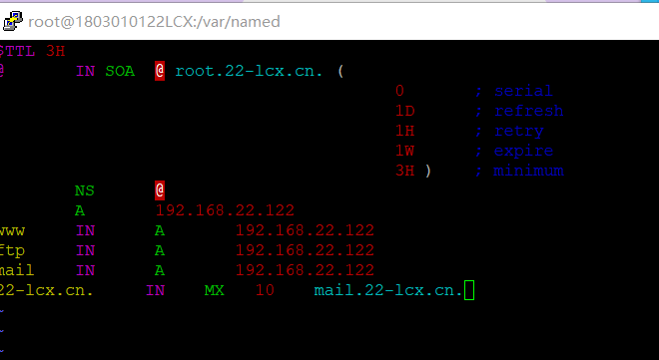 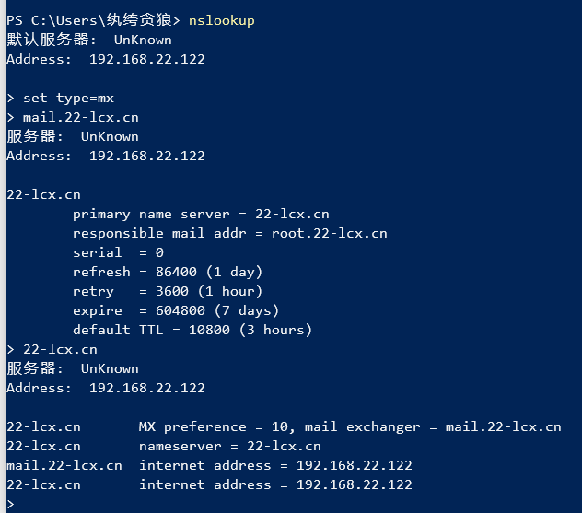

二、解决SMTP服务问题

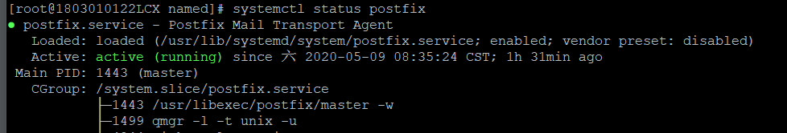

三、解决POP3服务问题

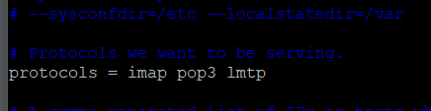 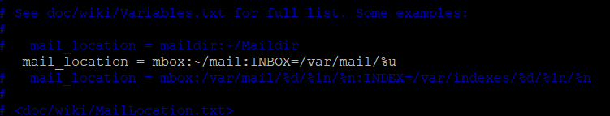 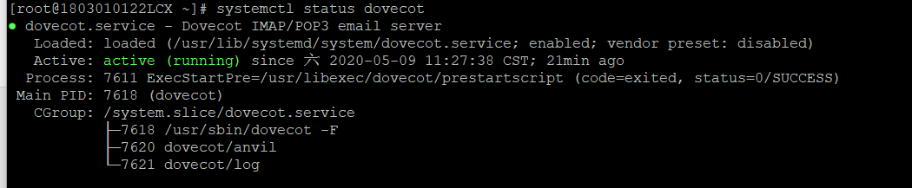

四、测试

